Fecha: Número de botella:
Miembros del equipo:
- Responsable de mirar la botella:
- Responsable de controlar de experimento:
- Secretario 1 (Apuntar los datos)
- Secretario 2 (Escribir las justificaciones):
Recogida de datos

Análisis de los datos

Hipótesis sobre el contenido
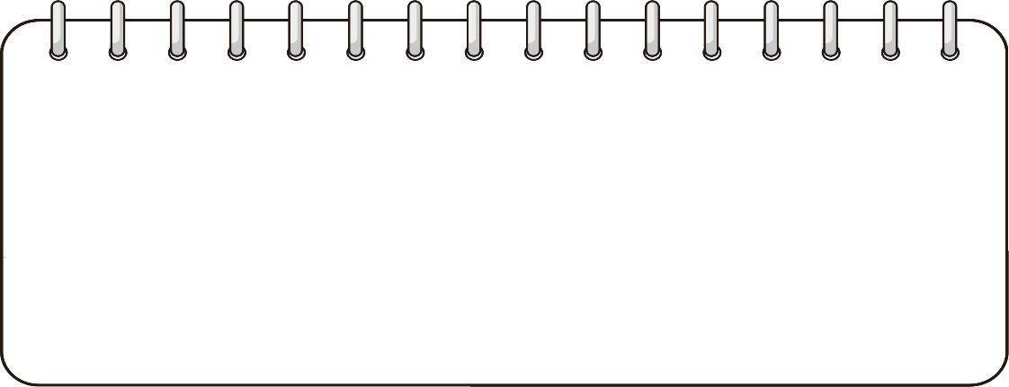
Nivel de confianza
Marque dónde se situaría su nivel de confianza sobre sus hipótesis:
Gens segur Poc segur Bastant segur Totalment segur

